Мультсериал для детей «Помощники Земли»
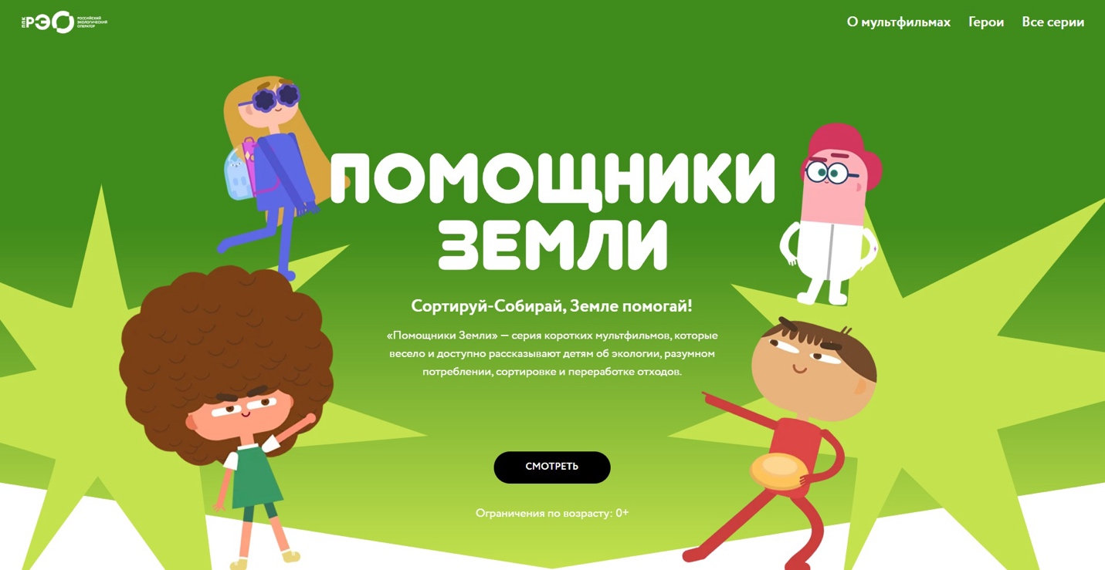
Российский экологический оператор опубликовал мультсериал для детей «Помощники Земли», посвященный заботе об экологии, сортировке и переработке мусора. По сюжету команда экосупергероев противостоит мусорному монстру, который хочет захватить мир.
Герои мультфильма рассказывают об осознанном потреблении и способах борьбы с загрязнением окружающей среды. Посмотрев его, дети узнают о сортировке и переработке отходов, загрязнении воздуха, очистке воды, изменениях климата, экологической культуре и бережном отношении к природе.
В сериале восемь серий. Их подготовили для детей 5–7 лет, но к просмотру могут присоединиться и взрослые!
Посмотреть мультсериал можно на сайте: https://reo.ru/pomoshchniki_zemli

